**РОССИЙСКИЙ УНИВЕРСИТЕТ ДРУЖБЫ НАРОДОВ**

**Факультет физико-математических и естественных наук**

**Кафедра прикладной информатики и теории вероятностей**

**ОТЧЕТ**

**ПО ЛАБОРАТОРНОЙ РАБОТЕ № 4**

**дисциплина: Архитектура компьютера**

***Студент: Атанесов Даниил***

***Группа: НБИбд-01-22***

***МОСКВА***

***2022 г.***

**Цель работы :**

Освоение процедуры компиляции и сборки программ, написанных на ассемблере NASM.

1)Введу команду **touch hello.asm** для создания файла **hello.asm** и проверю его через команду **ls**:

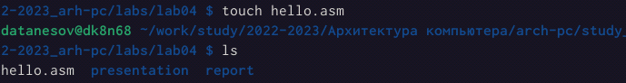

2) Изменёному файлу припишу команду **nasm** дл создания дополнительных файлов:

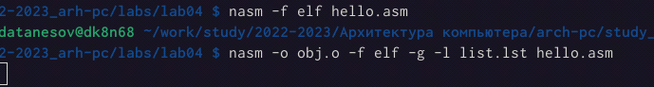

3)Подробно проверяю файлы:

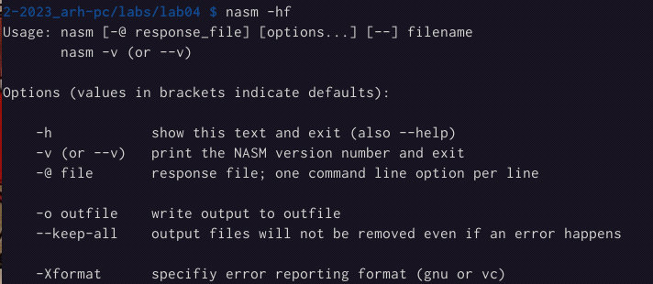

4)Передаю на обработку компановщику командой **ld -m elf....** и проверяю наличие новых файлов**:**

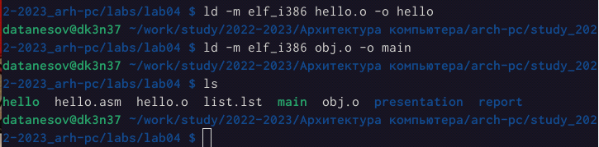

6)Вывожу значение программы **hello.asm** :



**САМОСТОЯТЕЛЬНАЯ РАБОТА:**

**1)**Копирую файл **hello.asm** с его содержимым ,c уже новым именем -**lab4.asm** и проверяю его наличие:

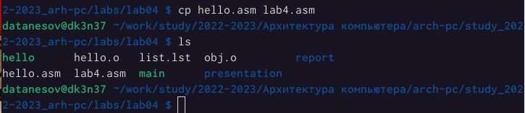

**2)**Изменяю содержимое файла **lab4.asm** программой **geddit** прописав для неё команду:

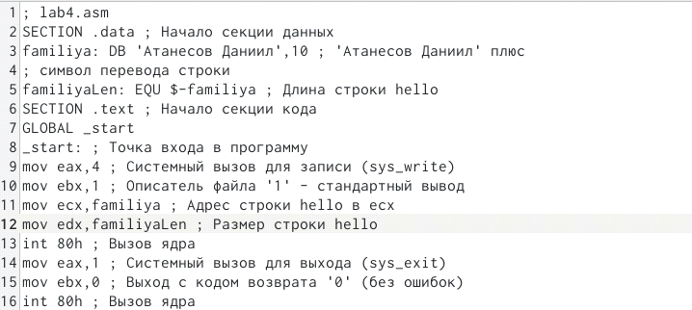

**3)**Создаю файлы присущие нашей программе командами **nasm...** и проверяю их наличие**:**

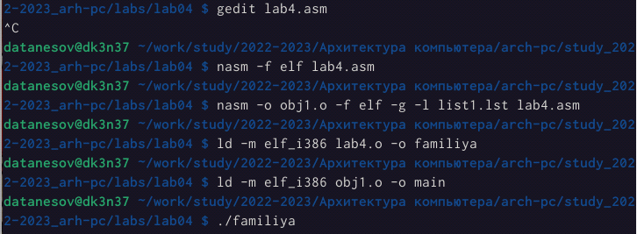

**4)**Вывожу данные своей программы с заранее созданным тегом **familiya :**

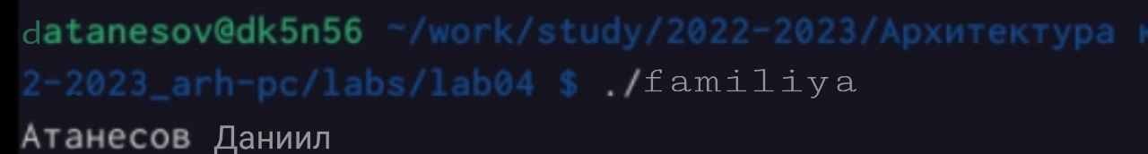

**5)**Загружаю свою работу на **Github:**

